Εργασία 1

Υλοποιήθηκε η μέθοδος πλήρης αναζήτησης. Ανάλογα με το seed της srand()
(η αρχικοποίηση του οποίου βρίσκεται στο body της main) ο αλγόριθμος βρίσκει και μια διαφορετική λύση (μία από τις 92 πιθανές).

Για seed = 42, ο αλγόριθμος εκτελεί 312 βήματα και επιστρέφει την εξής λύση:

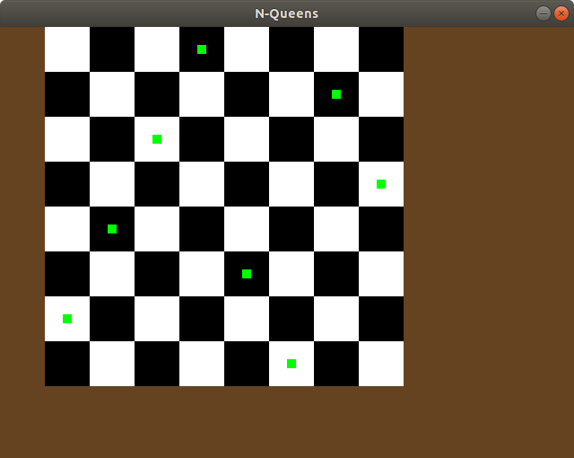

Εκτελέστηκαν οι εξής εντολές:

perhaps@perhaps-X555LAB:~/Desktop/Chatzidoukas/N-Queens$ g++ NQueens_base.cpp $(pkg-config --cflags --libs sdl2)
perhaps@perhaps-X555LAB:~/Desktop/Chatzidoukas/N-Queens$ time ./a.out
Final board:
0 0 0 1 0 0 0 0
0 0 0 0 0 0 1 0
0 0 1 0 0 0 0 0
0 0 0 0 0 0 0 1
0 1 0 0 0 0 0 0
0 0 0 0 1 0 0 0
1 0 0 0 0 0 0 0
0 0 0 0 0 1 0 0
Queen positions:
6,0----4,1----2,2----0,3----5,4----7,5----1,6----3,7----
seed: 42
Steps took: 312

real 0m0.004s
user 0m0.004s
sys 0m0.000s

